数值分析第3次作业
211240021 田铭扬

（一）最佳平方逼近多项式
.
§1 问题
求 f(x)=e^{x} 在区间[0,1]上的n次最佳平方逼近多项式,
(1) n=5, φ_{k}(x)=x^{k}; (2) n=5, φ_{k}(x)为k次Legendre多项式;
(3) n=10, φ_{k}(x)=x^{k}; (4) n=10, φ_{k}(x)为k次Legendre多项式.

§2 算法分析
·2.1 问题(1)与(3)
考察教材P325的线性方程组(3.5)，记Ar=b。其中，而注意到，即A为n+1阶Hilbert矩阵H_{n+1}，故此式可以改写为r=H_{n+1}⁻¹b。
Matlab中有内置的Hilbert逆矩阵，而可由数值积分得出。进而可以计算得到所求最佳平方逼近多项式的系数向量r。
·2.2 问题(2)与(4)
由于希望利用到Legendre多项式的直交性，我们将问题变换到[-1,1]上。此时需要逼近的函数为f₁(x)=e^{(x+1)/2}. Matlab中有内置的Legendre多项方式方法，故直接按照教材P327页的(3.7)式计算即可。

§3 运行结果与分析
由于两种逼近方式都很好，下一页给出的是误差函数的图像。
问题(1)与(3)的运行结果中出现了意想不到的现象：根据图像，当最佳平方逼近多项式的次数取n=5时，绝对误差界ε≈2.5*10⁻⁶；而当n=10时，ε≈3*10⁻⁴，误差变大。推测这是由于Hilbert矩阵的“病态”性质，在n较大时算法不稳定导致的。注意到(1)和(2)图像的“形状”十分相似，说明在n=5时用幂函数逼近的方法较为准确。这是支持以上的推测的证据。
问题(2)和(4)的运行结果符合预期。根据图像，次数n=5时，绝对误差界ε≈2.5*10⁻⁶；n=10时，ε≈6*10⁻¹⁴，误差随逼近多项式次数的增加而减小。还有一个有意思的现象：n=10时的误差函数图像，相比n=5时有更多的“波动”。这一现象是可以理解的，回忆最佳一致逼近多项式的“交错点组”，或者是多项式插值的情况，甚至是离散拟合时的过拟合现象，都与此一致。

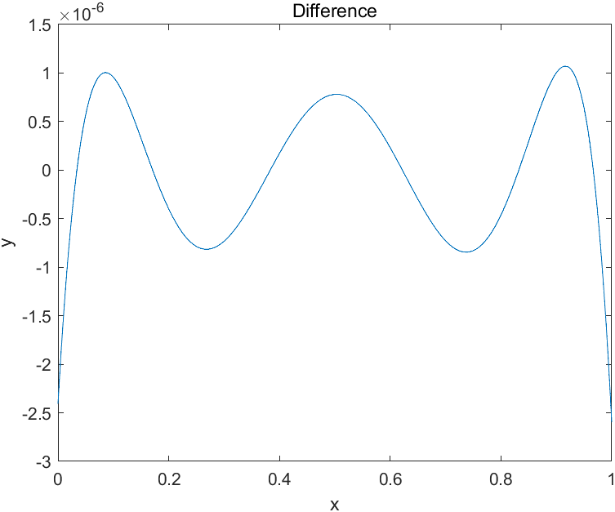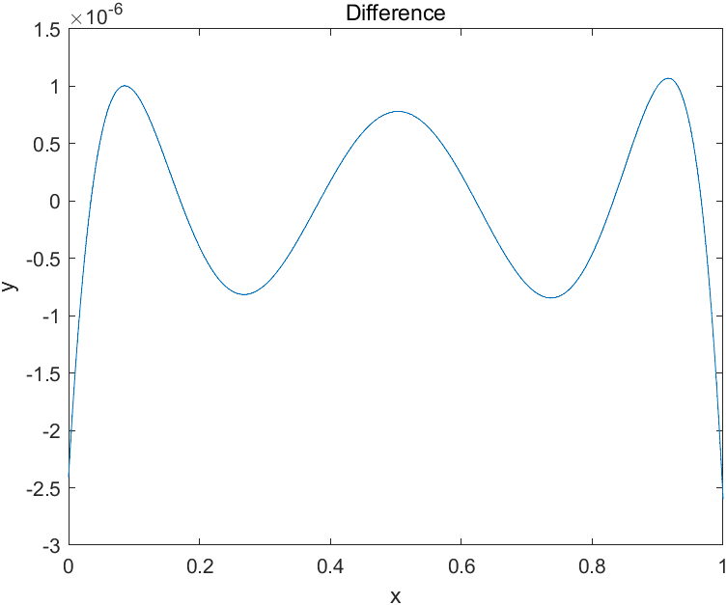
左上:问题(1) 右上:问题(2) 左下:问题(3) 右下:问题(4)
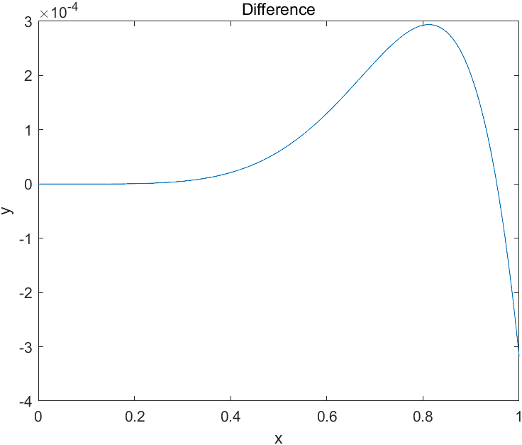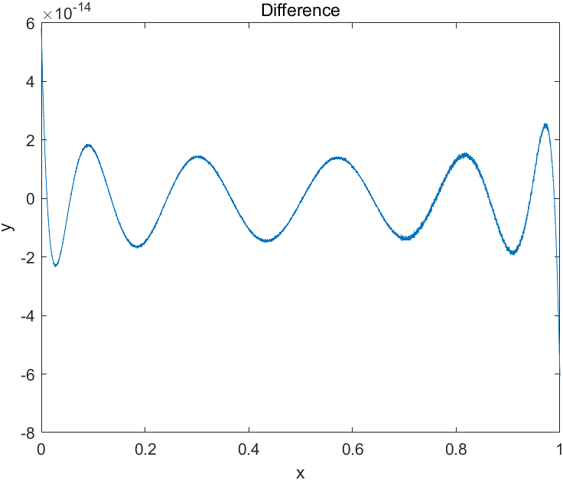

§4 完整代码
问题(1)与(3)的Matlab代码如下：
n=input("n=");
r=zeros(n+1,1);
for i=1:(n+1)
r(i)=integral(@(x) exp(x).*(x.^(i-1)),0,1);
end
r=flip(invhilb(n+1)*r);
//将所求多项式以系数形式保存在向量r中，以下是画图
x=0:0.0001:1;
y=polyval(r,x);
figure(1)
plot(x,y,x,exp(x));
title('Result');
legend("Poly","Original","Location","north")
figure(2)
plot(x,y-exp(x));
title('Difference');
问题(2)与(4)的Matlab代码如下：
//函数文件pro2_f.m
function y=pro2_f(n,x)
z=legendre(n,x);
y=z(1,:).*exp((x+1)./2);
//Matlab中的legendre方法得到的是“连带Legendre函数”，输出为一个矩阵，矩阵第1行即所需Legendre多项式的系数
//主程序
n=input("n=");
r=zeros(n+1,1);
for i=1:(n+1)
r(i)=(i-0.5)*integral(@(x) pro2_f(i-1,x),-1,1);
end
x=0:0.0001:1;
y=0.*x;
for i=1:(n+1)
z=legendre(i-1,2.*x-1);
y=y+z(1,:)*r(i);
end
figure(1)
plot(x,y,x,exp(x));
title('Result');
legend("Poly","Original","Location","north")
figure(2)
plot(x,y-exp(x));
title('Difference');

（二）快速傅里叶变换(FFT)
.
§1 特殊情况——数据点数为2的幂
课堂上讲解给出了这一算法的详细推导，按照ppt上的伪代码进行实现只是“体力活”，因此无需累述。由于下文解决一般情况（数据点数不为2的幂）时也需要用到，代码请见第4部分程序的FFT()函数。
另外注意，课堂ppt给出的算法的第4步中，A₁(N)→A₀(N)可以通过数组指针的交换实现，这能够节省约NlogN次寻址与赋值操作。

§2 Bluestein算法解决一般情况
在许多实际应用（例如声音信号的频谱分析）中，可以在采样时采集数量为2的幂的数据；即使数据数量不是2的幂，也可以在末尾加入若干个0来补足。但是，相比于对原来的数据直接进行DFT，“补0”得到的结果实际上是本来结果的一种“插值”，这并不尽如人意。我们还是需要一种在一般情况下快速进行DFT的算法。通过查阅资料，作者选择使用Bluestein算法。
对于N个数据的情况，我们的目标是计算，其中。注意到有恒等式，故原式可变形为

即令，有。求和符号后面的部分其实是数列A_{j}与B_{2N-2-j}（以下简记为A,B）的卷积，而数列的卷积可以通过三次FFT变换得出，并且“补0”不影响计算结果。
具体而言，将数列（数组）A与B补0至2^{n}项，然后做FFT变换得到A’和B’。再令数列C=A’B’，做IFFT变换——即在FFT的基础上，ω取原来的共轭，且结果除以2^{n}——得到C’。由于A,B分别有N-1和2N-1项，C’共有3N-2项，这也是n取法的由来。取C’“中部”的N项即为所求：y_{k}=A_{k}C’_{2N-1-K} (0≤k<n)。
接下来计算Bluestein算法的复杂度。三次FFT变换，每次的时间复杂度是O(2^{n}log(2^{n}))=O(n2^{n})，n的定义与上一段中相同，此外还有若干次时间复杂度为O(N)或O(2^{n})的操作。综上，可以认为时间复杂度为O(n2^{n})，且有常数3。又注意到2^{n}≥3N-2，因而相比于特殊情况的O(NlogN)，一般情况下的耗时会更长。此外，两种情况的空间复杂度（O(N)或O(2^{n})）相近。

§3 运算结果
手动尝试几组数据，运算结果与使用Matlab的fft方法得到的结果一直。

§4 FFT的应用
FFT有很多应用场景。
在比较“抽象”的领域，例如在Bluestein算法中已经用到的，FFT可以用于计算数列的卷积。事实上，它的本质是在计算多项式乘法——上一部分中的数列A, B和C’均可视为多项式的系数，而FFT与IFFT则为多项式系数表示法与点值（即各2^{n}次单位根处的值）表示法之间转换。而由多项式乘法衍生，FFT算法还能够用于计算p进制下的大数乘法：把p进制数(a_{n}a_{n-1}…a₁a₀)_{p}视为多项式在x=p处的取值即可。
而在更为具体的领域，由于傅里叶变换自身的一些性质（主要是函数族的直交性）和三角函数的物理意义，FFT可被用于频谱的分析。例如，假如连续函数f(t)是一段波（可以是声波、光波乃至概率波（此时自变量是位置x而非时间t）），对它进行傅里叶变换，得到的f₁(ω)就代表这段波对于频率ω（ω为负表示反向的波）的能量分布。而在实际场景中，我们采样得到的只是f(t)在某些点处的值，因而需要进行的就是离散傅里叶变换DFT，可以使用FFT算法加快计算速度。

§5 完整代码
下一页是是Bluestein算法的完整代码，使用C++实现。其中的FFT()子函数可以在略加修改（将数组w的计算挪到函数内）后直接用于数据点数为2的幂的特殊情况。

#include <cstdio>
#include <cmath>
#include <cstdlib>
using namespace std;
struct cplx{
double real,imag;
cplx(double x=0,double y=0){real=x,imag=y;}
};
cplx operator + (cplx a,cplx b){
return cplx(a.real+b.real,a.imag+b.imag);
}
cplx operator - (cplx a,cplx b){
return cplx(a.real-b.real,a.imag-b.imag);
}
cplx operator * (cplx a,cplx b){
return cplx(a.real*b.real-a.imag*b.imag,a.real*b.imag+a.imag*b.real);
}
cplx bar(cplx x){
x.imag=(-x.imag); return x;
}//复数的实现
cplx* FFT(int n,cplx *data,cplx *w){
//n:共2^n个点 data:数据 w:FFT与IFFT相差一个共轭
int N=(1<<n),N1=(N>>1),jMax,kMax,tmp; cplx *swapTmp;
cplx *rslt=(cplx*)malloc(N*sizeof(cplx));
for(int q=1;q<=n;q++){
jMax=1<<(n-q); kMax=1<<(q-1);
for(int j=0;j<jMax;j++) for(int k=0;k<kMax;k++){
tmp=(j<<(q-1))+k;//这个值使用了4次，故提前计算以节省时间
rslt[(j<<q)+k]=data[tmp]+data[tmp+N1];
rslt[(j<<q)+k+kMax]=(data[tmp]-data[tmp+N1])*w[j<<(q-1)];
}
swapTmp=data; data=rslt; rslt=swapTmp;
}
return data;
}//2^n个点的FFT
cplx* bluestein(int N,cplx *data); //子函数较长，后置
int main(){
int N;
printf("N points, input N >>"); scanf("%d",&N);
cplx *data=(cplx*)malloc(N*sizeof(cplx));
double dataInput;
printf("Input %d real numbers >>",N);
for(int i=0;i<N;i++){//数据输入
scanf("%lf",&dataInput);
data[i]=cplx(dataInput,0);
}
data=bluestein(N,data);//计算
printf("Ressult:\n");
for(int i=0;i<N;i++)//数据输出
printf("%d (%.4f)+(%.4f)i\n",i,data[i].real,data[i].imag);
getchar();getchar();
return 0;
}

cplx* bluestein(int N,cplx *data){
int n=1; while((1<<n)<(3*N-2)) n++;
//后续计算需要3N-2项，故找不小于3N-2的最小的2的幂，进行“补零”
int N1=2*N-1,N2=(1<<n),N3=(N2>>1); //需要的三个常数
cplx *w=(cplx*)malloc(N*sizeof(cplx));
cplx *Nw=(cplx*)malloc(N3*sizeof(cplx));
cplx *Niw=(cplx*)malloc(N3*sizeof(cplx));
//w用于构造需要卷积的两个数列，Nw用于FFT，Niw用于IFFT
double tmpw=2*acos(-1)/N,tmpNw=2*acos(-1)/N2;
for(int i=0;i<N;i++) w[i]=cplx(cos(i*tmpw),sin(i*tmpw));
for(int i=0;i<N3;i++){
Nw[i]=cplx(cos(i*tmpNw),-sin(i*tmpNw));
Niw[i]=bar(Nw[i]);
}//以上是预处理部分,以下是计算部分

cplx *A=(cplx*)malloc(N2*sizeof(cplx));
cplx *B=(cplx*)malloc(N2*sizeof(cplx));
cplx *C=(cplx*)malloc(N2*sizeof(cplx));
for(int i=N;i<N2;i++) A[i]=B[i]=0; //先把后面的项置为0，注意N1>N
for(int i=0;i<N;i++) A[i]=data[i]*w[(i*(i-1)/2)%N];
for(int i=0;i<N1;i++) B[i]=bar(w[((N1-i-1)*(N1-i-2)/2)%N]);
A=FFT(n,A,Nw); B=FFT(n,B,Nw);
for(int i=0;i<N2;i++) C[i]=A[i]*B[i];
C=FFT(n,C,Niw);//为了FFT与IFFT使用同一子程序，没有除N
cplx tmpDiv=cplx(1.0/N2,0);
for(int i=0;i<N2;i++) C[i]=C[i]*tmpDiv; //卷积完成

cplx *rslt=(cplx*)malloc(N*sizeof(cplx));
for(int i=0;i<N;i++) rslt[i]=w[(i*(i-1)/2)%N]*C[N1-i-1];
return rslt;
}

